一般社団法人　日本音楽療法学会

**会員各位**

**日本音楽療法学会九州・沖縄支部**

**202５年度大会のご案内**

202５年４月吉日

一般社団法人　日本音楽療法学会　九州・沖縄支部事務局

　清明の候、ますますご清栄のこととお慶び申し上げます。  
　さて、2025年度支部大会の詳細が決まりましたので、謹んでご案内申し上げます。今回は、午前の部に3題の演題発表、午後の部には北脇歩先生（同志社女子大学学芸学部音楽学科准教授）を講師にお迎えし、「音楽と精神性 〜音楽体験を用いた意味中心療法〜」についてご講演いただきます。昨年に引き続き、今年度も多くの会員の皆様にご参加いただけるよう、現地開催とアーカイブ配信の両方を予定しております。

新緑がまぶしい季節、熊本ならではの豊かな自然と温かな空気に包まれながら、学びを深めていただければ幸いです。ぜひ、「森の都」と謳われる熊本の地に足をお運びいただき、実り多きひとときをお過ごしください。皆さまのご参加、心よりお待ちしております。

**※九州・沖縄支部以外の会員の皆様も参加が可能となっておりますので、奮ってご参加下さい。**

1. **日時　202５年５月25日（日）　10:００～１６：００　(受付 ９：30～)**
2. **会場　熊本城ホール（熊本県熊本市中央区桜町3番40号）　　会議室B２＋B３**
3. **参加方法　　　①現地参加　　　＊後日、アーカイブ配信の視聴可能**

**②アーカイブ配信視聴　　　 配信期間：2025年６月５日(木)9：00～６月18日（水）１７：00**

1. **参加費　3000円　（各①･②同額）**
2. **大会スケジュール**

|  |  |  |  |
| --- | --- | --- | --- |
|  | **9：30～** | **受付開始** | |
| **午前の部** | **10：00** | **開会・支部長挨拶** | |
| **10：10**  **～１0：40** | **演題発表① (発表20分/質疑応答10分）**  「音楽療法士とピアノレスナーの立場を経験して  ～自己を振り返って思うこと～」  前田　美奈子（西瀬戸音楽療法研究所） | **座長**  **𡈽野研治**  **（平成音楽大学**  **客員教授）** |
| **１０：45**  **～11：15** | **演題発表②**  「地域のピアノの発表会」と「地域のコミュニティサロン（通いの場）」を活用した  コミュニティ音楽療法の実践報告～アンケート分析を通して～（第1報）  田口友美（佐賀大学医学部看護学科公衆衛生看護領域） |
| **11：20**  **～１１：５０** | **演題発表③**  クライエントとセラピストが音楽する場を育むこと  －訪問看護において生活の場が音楽空間へと移行するときに着目して－  遠山沙希（精神科特化訪問看護ステーションCrutoココロ光の森） |
|  | **11：50～** | **昼食休憩**（＊会場内での飲食は可能です） | |
| **午後の部** | **12：50～** | **総会** | |
| **13：15～** | **大会講演**  講演テーマ：『音楽と精神性 〜音楽体験を用いた意味中心療法〜』  講　師：北脇 歩 （同志社女子大学 学芸学部音楽学科 准教授） | |
| **16：15** | **事務局連絡** | |
| **16：20** | **閉会** | |

1. **講師プロフィール・講演内容**

【講　師】　 北脇 歩 （同志社女子大学 学芸学部音楽学科 准教授）

【プロフィール】

米国でホスピス緩和ケアの音楽療法士として患者や家族への臨床を実践。現場にて音楽療法インターンシップスーパーバイザーとしても従事。帰国後は音楽療法士の養成に加え、引き続き難病や終末期の患者と家族の支援、看取りを行う高齢者施設での音楽療法士卒後教育に携わる。米国認定音楽療法士（MT-BC）、日本音楽療法学会認定音楽療法士。

【講演内容】

　　　　　対人支援において、対象者の全人性を考慮することは支援の質を左右する重要な要素である。エビデンスに基づく臨床実践と、対象者の語りを尊重するナラティヴ・アプローチは相補的な関係にあり、その統合的視点が求められる。ナラティヴとは、他者との関わりの中で構築される「意味世界」であり、対象者の精神性と深く結びついている。その探求を促進する媒介として、音楽体験は重要な役割を果たし得る。音楽を通じた気づきや支援者との関係性や臨床の場は、新たな価値の創造につながる可能性がある。本講習では、実存主義的視点に基づく音楽体験の臨床応用について考察し、その意義を検討する。

1. **参加申し込み方法　　　申し込み期間：　　202５年月４月14日～　５月15日１７：００　（＊期日厳守）**
2. 参加費入金

参加費3000円を下記口座にお振込みください。

＜ゆうちょ銀行からの振込＞

郵便総合口座　１７４６０　６５３７０８９１　日本音楽療法学会九州・沖縄支部

＜ゆうちょ銀行以外からの振込＞

郵便総合口座　店名：七四八　店番：７４８　普通預金　口座番号：６５３７０８９

（２）お申込み

　　支部ホームページ（https://jmtakyuokimt.wixsite.com/music）の『支部大会申し込みフォーム』から

お申込みください。（下記のQRコードより、お申し込みができます。）

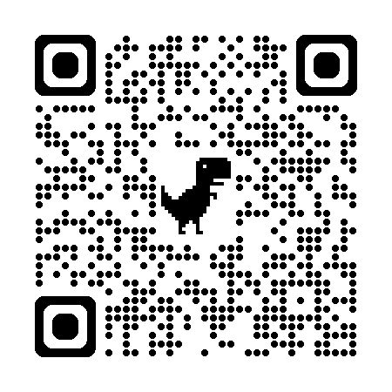

（３）受付完了メールの送付について

　お申し込み後、ご入金と照合し、申し込し締め切り後から３日以内(５月18日まで)に受付完了メールを送付いたします。大会開催日3日前までに、受付完了メールが届かない場合は、お手数ですが、事務局（jmta9oki@gmail.com）へご連絡ください。

（４）アーカイブ視聴用URLについて

　アーカイブ配信URLは、配信前日（６月４日）までにメールにてお知らせいたします。

**８．　その他**

・申し込み期間締め切り後の受付は致しません。必ず上記期間内にお手続き（申し込み入力と入金）ください。

・九州・沖縄支部HP　支部講習会ページに掲載しているアーカイブ配信注意事項をご確認ください。

　　　　　　　 ・入金された参加費のご返金は出来ませんので、ご了承ください。

**９．　 お問い合わせ先：** 日本音楽療法学会九州・沖縄支部事務局　　　　jmta9oki@gmail.com